PHÂN TÍCH ĐA THỨC THÀNH NHÂN TỬ
Họ tên học sinh: …………………………..…..…………………… Lớp: 9B1/ …... Ngày: …. / … / 20….
A. Phương pháp đặt nhân tử chung
I. Kiến thức cần nhớ
1. Phân tích đa thức thành nhân tử là biến đa thức đó thành một tích của những đa thức.
2. Khi các hạng tử của một đa thức có chung một nhân tử, ta có thể đặt nhân tử đó ra ngoài dấu ngoặc theo công thức: 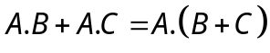
II. Bài tập vận dụng
Bài 1: Phân tích các đa thức sau thành nhân tử:
a) 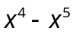 b) 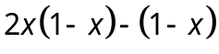
c) 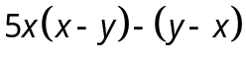 d) 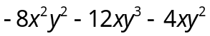
e) 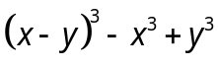 f) 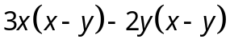
g) 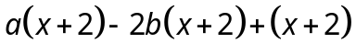 h) 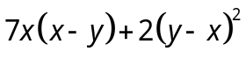
Bài 2: Phân tích các đa thức sau thành nhân tử
a) 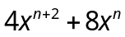 với  b) 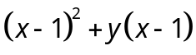
c) 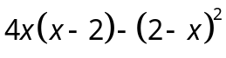 d) 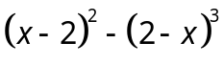
B. Phương pháp dùng hằng đẳng thức
I. Kiến thức cần nhớ
Các hằng đẳng thức thường được sử dụng
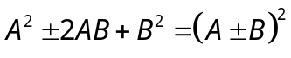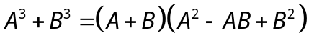
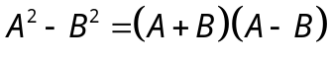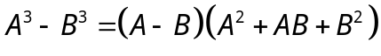
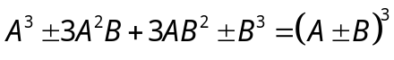
II. Bài tập vận dụng
Bài 1: Phân tích các đa thức sau thành nhân tử:
a) 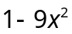 b)  c) 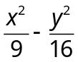
d) 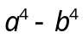 e) 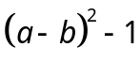 d) 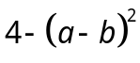
Bài 2: Phân tích các đa thức sau thành nhân tử
a) 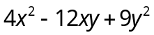 b) 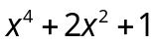 c) 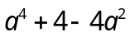
C. Phương pháp nhóm hạng tử
I. Kiến thức cần nhớ
Ta có thể nhóm nhiều hạng tử của đa thức một các thích hợp để làm xuất hiện nhân tử chung hoặc hằng đẳng thức
II. Bài tập vận dụng
Bài 1: Phân tích các đa thức sau thành nhân tử:
a)  b) 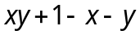
c) 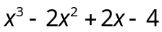 d) 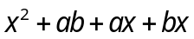
e) 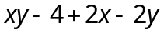 f) 
Bài 2: Phân tích các đa thức sau thành nhân tử:
a) 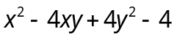 b) 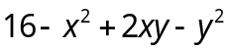
D. Phối hợp nhiều phương pháp
Bài 1: Phân tích các đa thức sau thành nhân tử:
a) 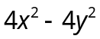 b) 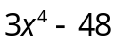 c) 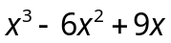
d) 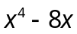 e) 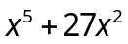
Bài 2: Phân tích các đa thức sau thành nhân tử:
a) 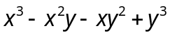 b) 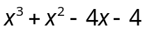
c) 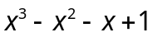 d) 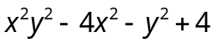
Bài 3: Phân tích các đa thức sau thành nhân tử:
a) 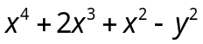 b) 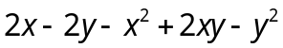
E. Bài tập bổ sung
Bài 1: Tìm x, biết:
a) 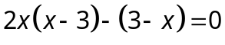 b) 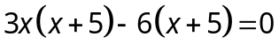
c) 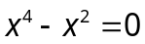 d*) 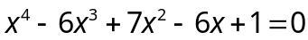
Bài 2: Chứng minh rằng: 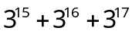 chia hết cho 13.
Bài 3: Chứng minh rằng hiệu các bình phương của hai số lẻ bất kỳ thì chia hết cho 8
F. Bài tập tự luyện
Bài 1: Phân tích đa thức sau thành nhân tử
a) 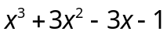 b) 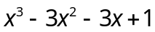
c) 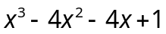 d) 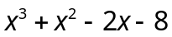
Bài 2: Phân tích đa thức sau thành nhân tử
a) 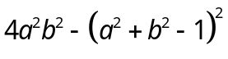 b) 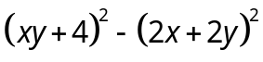
c) 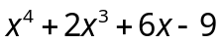 d) 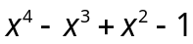
e) 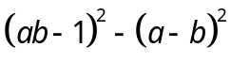 f) 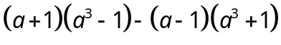
Bài 3: Phân tích đa thức sau thành nhân tử
a) 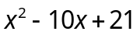 b) 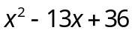 c) 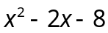
d) 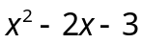 e) 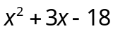 f) 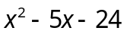
Bài 4: Phân tích đa thức sau thành nhân tử
a) 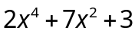 b) 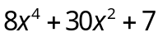
c) 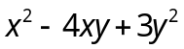 d) 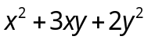
Bài 5: a) Cho 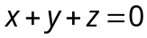. Chứng minh rằng 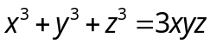
b) Áp dụng câu a) để phân tích đa thức sau thành nhân tử: 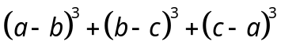

---- Hết -----

